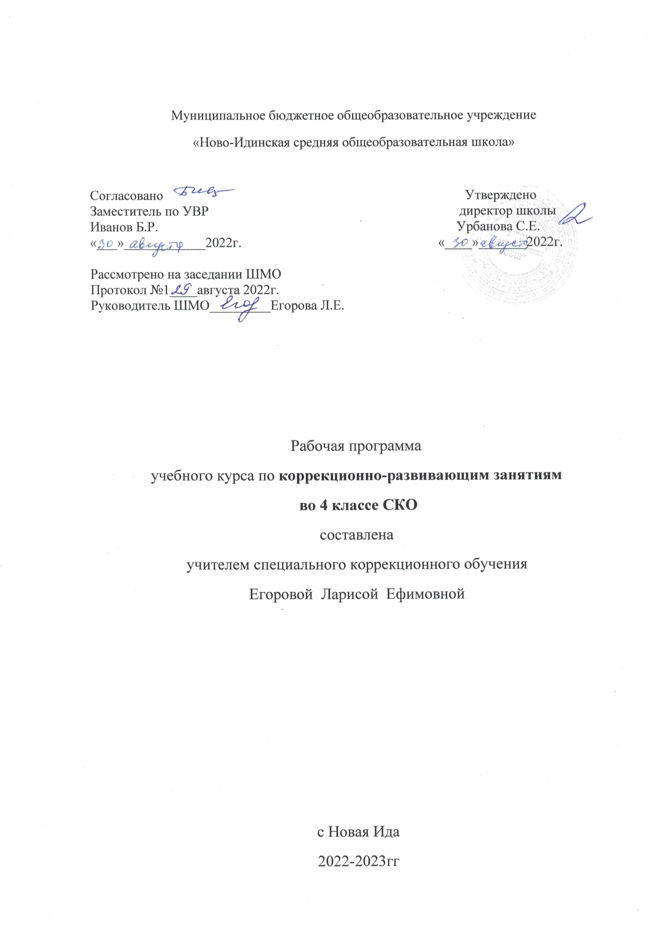

Коррекционно- развивающее занятие
«Учимся учиться»
Личностные результаты
1)определять и высказывать под руководством педагога самые простые общие для всех людей правила поведения при сотрудничестве (этические нормы).
2)в предложенных педагогом ситуациях общения и сотрудничества, опираясь на общие для всех простые правила поведения, делать выбор, при поддержке других участников группы и педагога, как поступить.
Метапредметные результаты
Регулятивные БУД
➢ определять цель деятельности;
➢ учиться обнаруживать и формулировать проблемы;
➢ устанавливать причинно-следственные связи;
➢ вырабатывать навыки контроля и самооценки процесса и результата деятельности;
➢ навыки осознанного и произвольного построения сообщения в устной форме, в том числе творческого характера;
Коммуникативные БУД
➢ оформлять свои мысли в устной и письменной форме с учётом речевой ситуации;
➢ высказывать и обосновывать свою точку зрения;
➢ слушать и слышать других, пытаясь принимать иную точку зрения, быть готовым корректировать свою точку зрения;
➢ договариваться и приходить к общему решению в совместной деятельности;
➢ задавать вопросы
Познавательные БУД
• реализовать основы проектно-исследовательской деятельности;
• осуществлять расширенный поиск информации с использованием ресурсов библиотек и Интернета;
• создавать и преобразовывать модели и схемы для решения задач;
• осуществлять выбор наиболее эффективных способов решения задач в зависимости от конкретных условий;
• осуществлять сравнение, сериацию и классификацию, самостоятельно выбирая основания и критерии для указанных логических операций;
• строить логическое рассуждение, включающее установление причинно-следственных связей.

Тематическое планирование
№ п/п | Наименование разделов, тем | Кол-во часов
1 | Игра «Моя любимая школа» (ко Дню знаний).
2-3 | Этапы построения плана и действия по плану. | 2
4-5 | Формирование умения действовать по составленному плану. | 2
6 | Формирование умения находить место и причину затруднения на уроке открытия. | 1
7 | Совершенствование умения планировать учебную деятельность. | 1
8 | Веселая познавательная игра «На ошибках учатся». | 1
9-10 | Самостоятельное исправление ошибок. Построение алгоритма. | 2
11-12 | Знакомство со структурой учебных шагов на этапе коррекционной деятельности. | 2
13-14 | Алгоритм перевода цели и задачи (планирование) учебной деятельности. | 2
15 | Игра «Мы – пешеходы, мы - пассажиры». | 1
16-17 | Самоконтроль. Самооценка своих учебных действий. | 2
18-19 | История моей фамилии. Мини-проект. | 2
20-21 | Конкурс рисунков «Нет – загрязнению планеты!» Защита рисунков. | 2
22-23 | Систематизация знаний. Применение этих знаний на уроках. | 2
24 | Мероприятие « Книга – лучший друг». | 1
25-26 | Обобщение знаний и опыта применения этих знаний на уроках. Я ученик: что я уже знаю и умею. | 2
27-28 | Составление кроссвордов на тему «Животный и растительный мир лесов» | 2
29-30 | Культурное общение и коммуникативное взаимодействие. | 2
31-32 | Игра «Юный эколог». | 2
33-34 | Личностная значимость культурного и коммуникативного взаимодействия. | 2
35-36 | Правила ведения диалога, их применение.
37-38 | Работа в группе. Правила работы в группе. | 2
39-40 | Конкурсная программа «Играй, смекай, угадывай!» | 2
41-42 | Знакомство с новой ролью критика. Коммуникативное взаимодействие. | 2
43-44 | Подготовка собственного выступления. Секреты успешного выступления. | 2
45-46 | Познавательная игра «По страницам любимых книг» | 2
47-48 | Что такое диалог? Правила ведения диалога. | 2
49-50 | Упражнение в использовании правил диалога. | 2
51-52 | Знакомство с приемами запоминания. | 2
53 | История появления денег. Тематическое занятие. | 1
54-55 | Знакомство с новыми операциями – сравнение и обобщение. Учусь сравнивать и обобщать | 2
56 | Способы саморазвития своего мышления как инструмента познания. | 1
57 | Представление о моделях как об упрощенных заместителях исследуемых объектов, сохраняющих их существенные свойства. | 1
58-59 | Знакомство с методами моделирования. Виды моделей: предметные, знаковые, графические | 2
60-61 | Наблюдение как метод познания. Простейшие наблюдения объектов. | 2
62-63 | Навыки самопознания, распознавание своих чувств. Чувства – мои помощники в учебе. | 2
64-65 | Формирование умения переключать свои эмоции с «негатива» на «позитив». | 2
66 | Формирование положительного опыта управления своим эмоциональным состоянием. | 1

